车辆时空分布分析报告

分析思路
本报告分析车辆在不同区域和小时的分布规律，识别高峰时段及高风险区域。

主体内容

整体分布热力图
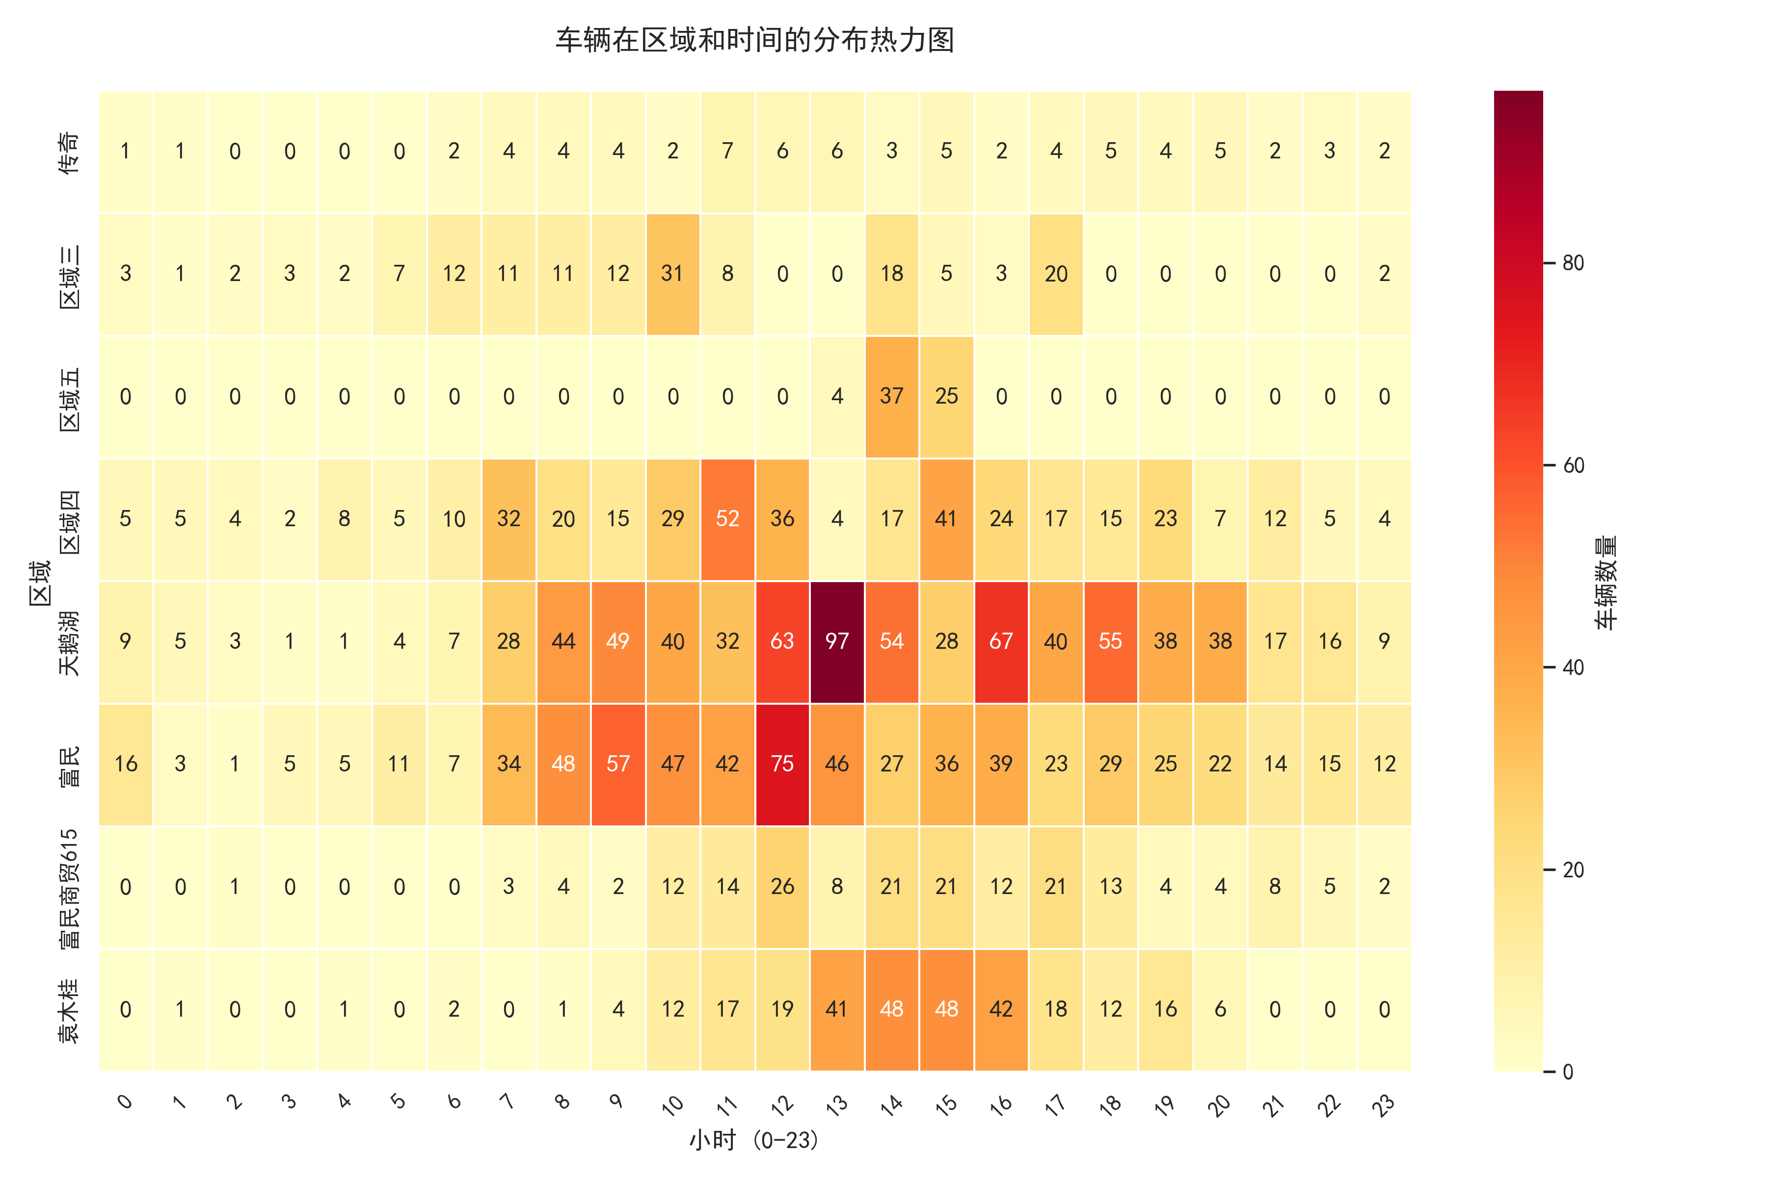
整体热力图

袁木桂区域独立分析
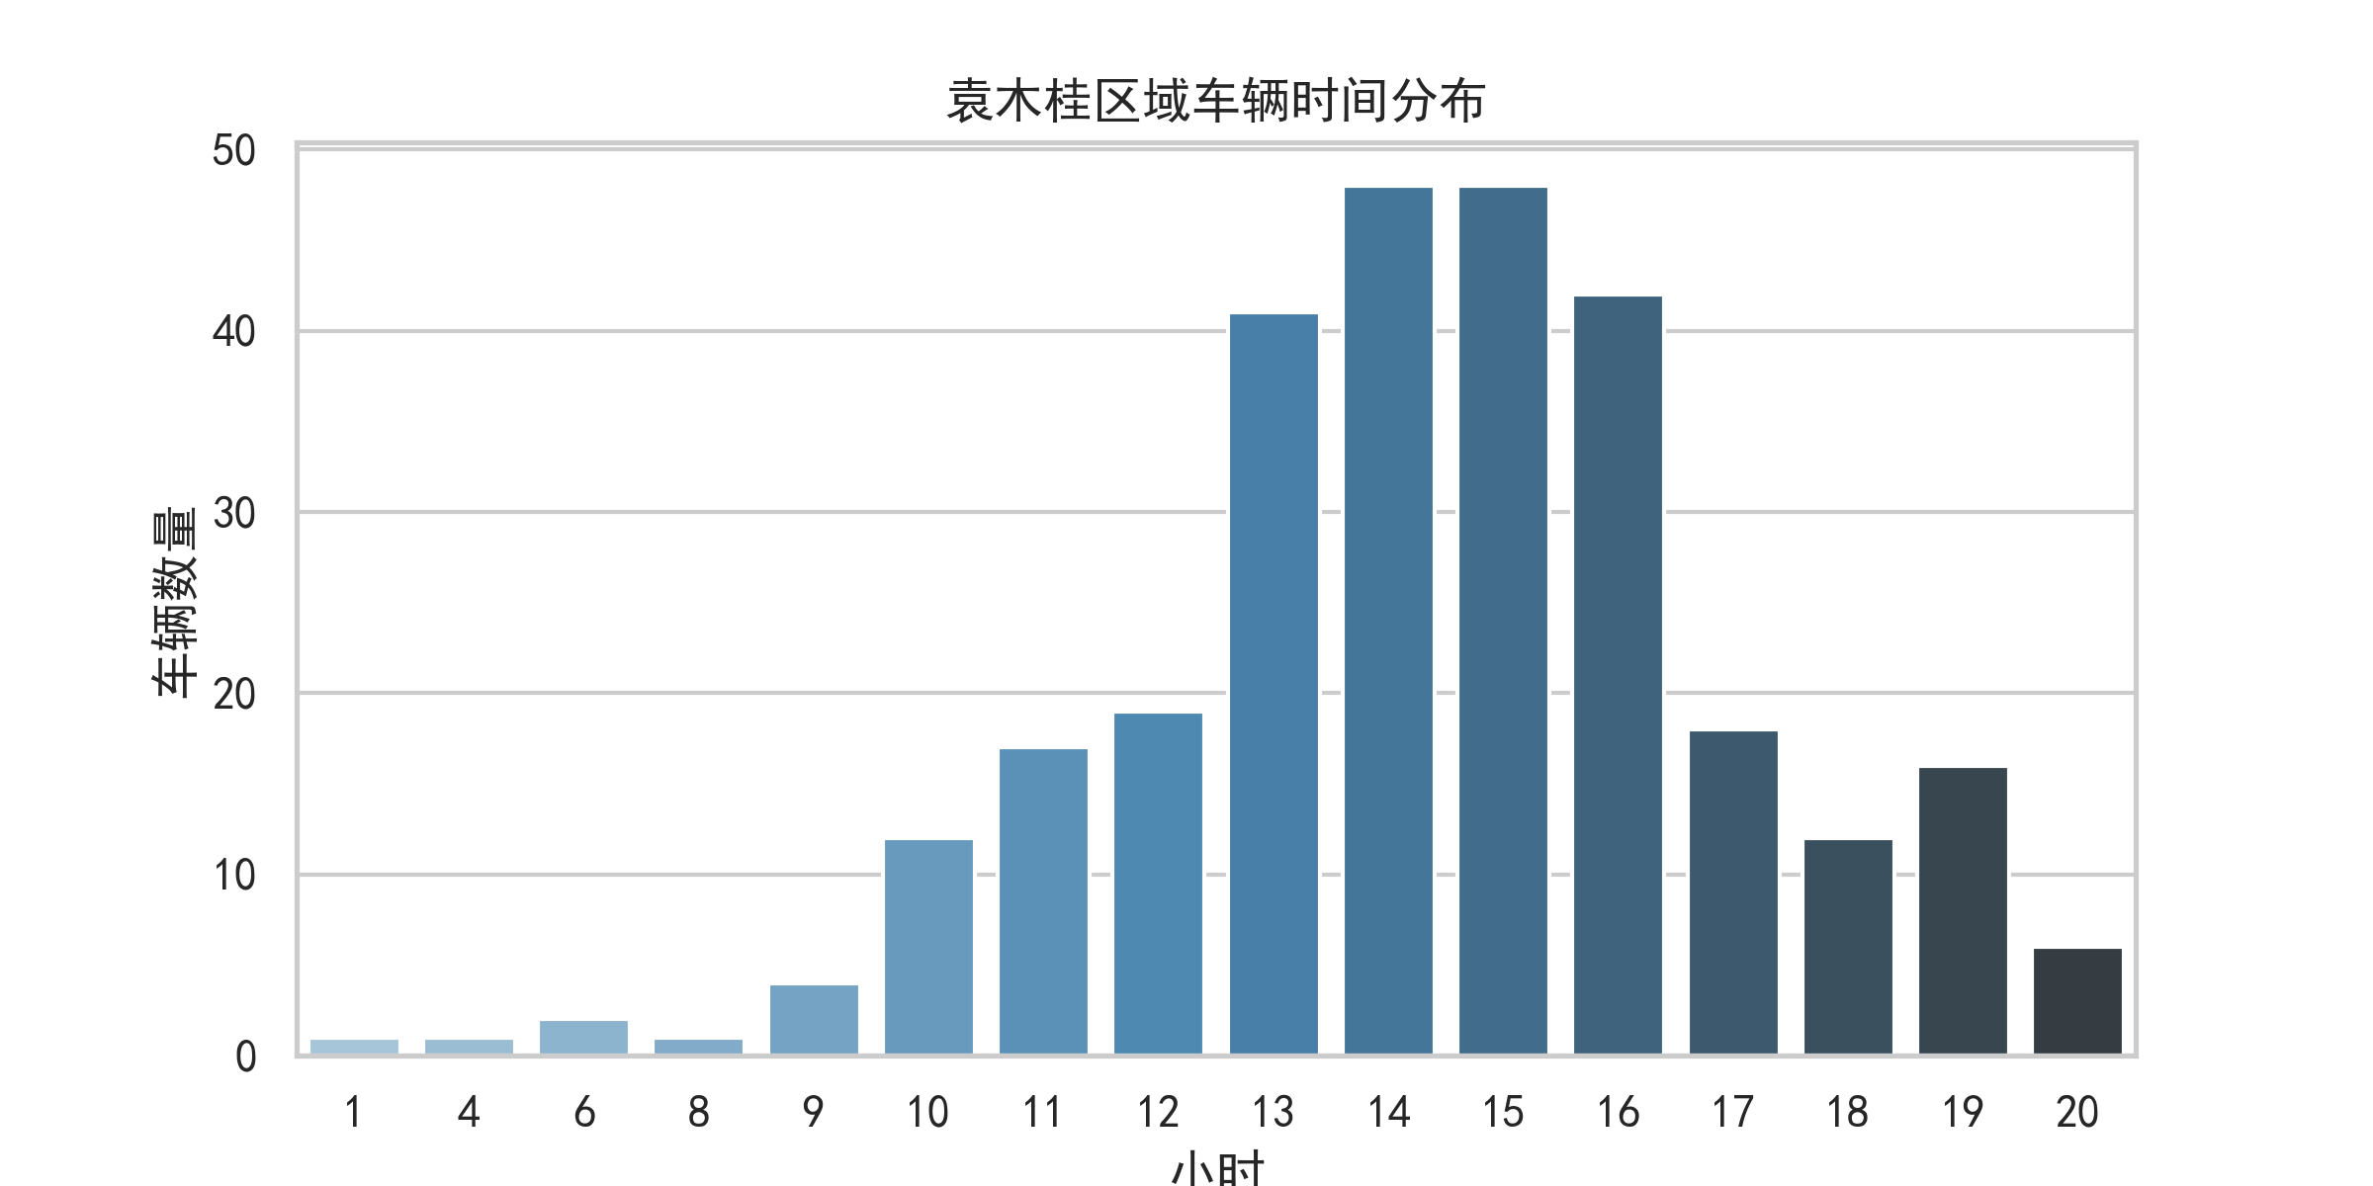
袁木桂分布

关键发现
• **高峰时段**：天鹅湖小时车辆最多（745辆）
• **高风险区域**：天鹅湖区域全天车辆密度最高

